Weitere Lehrerversuche

Der glühende Maiskolben
Gefahrenstoffe
Eingelegter Maiskolben |  |  | H: - |  |  | P: -
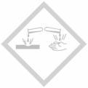

Materialien: 2 Gabeln, 2 Krokodilklemmen, Vorrichtung zum einspannen der Gabeln, 2 Kabel, Sicherheitsschalter für die Steckdose, Steckdose, Schmirgelpapier
Chemikalien: Eingelegter Maiskolben
Durchführung: Vor Beginn des Versuches werden die Gabeln mit Schmirgelpapier abgeschmirgelt. Die Gabeln werden in die Vorrichtung gespannt und der Maiskolben wird auf diese aufgespießt. Die Kabel werden mit Hilfe der Krokodilklemmen an der Vorrichtung befestigt. Die Enden der Kabel werden in den Sicherheitsschalter gesteckt, dieser wird bevor in die Steckdose gesteckt wird daraufhin kontrolliert, das er ausgeschaltet ist. Anschließend wird er in die Steckdose gesteckt. Nun wird der Sicherheitsschalter eingeschaltet. Nach circa 2 Minuten wird der Sicherheitsschalter ausgeschaltet, sodass kein Strom mehr fließt.
Beobachtung: Wird der Strom an den Maiskolben angelegt, so ist eine Rauchentwicklung erkennbar. Ein zischen der Mais ist ebenso zu hören und die rechte Seite des Maiskolben leuchtet in einem gelblich/ orangen Licht (siehe Abbildung 1). Des Weiteren verfärben sich die Enden dort, wo die Gabeln im Maiskolben stecken, schwarz.
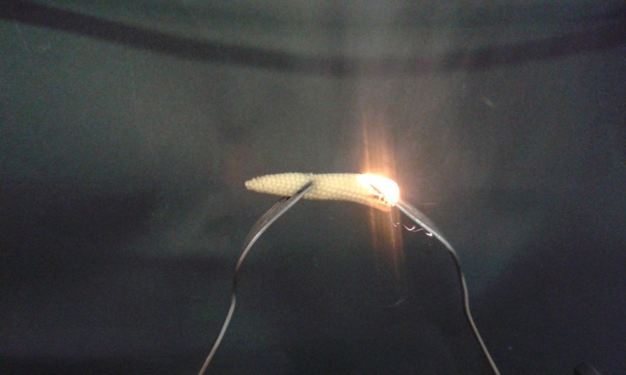
Abb. 1 - Beobachtung des Maiskolbens beim Anlegen einer Spannung von ca. 230 V (aus der Steckdose).
Deutung: Das Zischen und Dampfen des Maiskolbens ist durch das Verdampfen des enthaltenen Wassers zu erklären. Die schwarzen Enden des Maiskolbens an den Eintrittsstellen der Gabeln ist durch die starke Wärmeentwicklung und die damit zusammenhängende Verbrennung an diesen Stellen zu deuten. Das gelblich/ orange Leuchten des Maiskolbens wird durch das enthaltene Natriumchlorid hervorgerufen. In diesem Versuch findet eine Energieumwandlung von elektrischer Energie hin zu Licht- und Wärmeenergie statt.^{[1]}
Entsorgung: Die Entsorgung des Maiskolbens erfolgt im Hausmüll.
Literatur: abgewandelt nach:
[1] T. Marten, http://physikshow.uni-bonn.de/versuche/gluehgurke.pdf, 23.07.16 (Zuletzt abgerufen am 23.07.16 um 11:58 Uhr).

An diesem Versuch anzuschließen ist ein Gedankenexperiment, bei dem die Schülerinnen und Schüler ihre Beobachtungen des glühenden Maiskolbens auf den Menschen übertragen. Dazu sollen sich die Schülerinnen und Schüler vorstellen, dass jemand an einen Elektrozaun packt und sie sollen beschreiben und erläutern, was genau mit der Person geschieht. Dieses Vorgehen soll eine Sensibilisierung für die Gefährdung durch elektrischen Strom darstellen.

